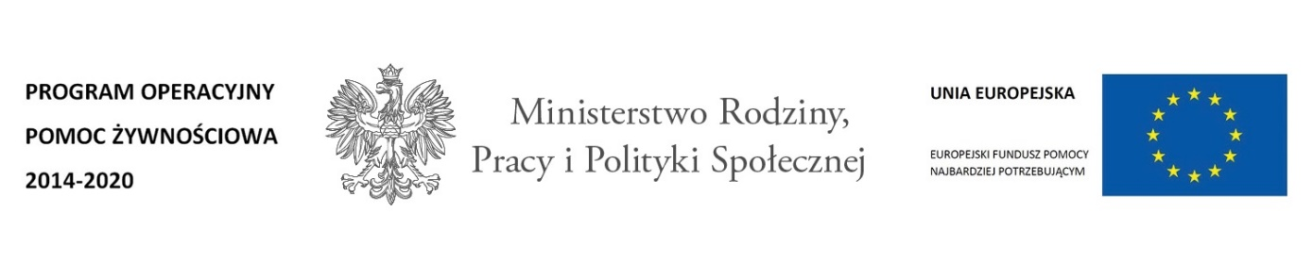

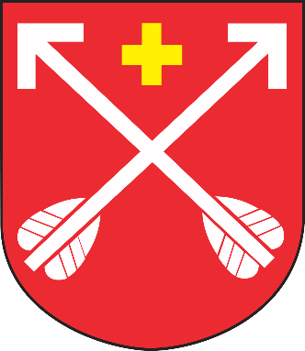

Miejsko-Gminny Ośrodek Pomocy Społecznej w Strzelnie

informuje, że w dniach **24 i 25 czerwca 2021 r.**

(tj. czwartek i piątek)

w budynku Hali Sportowej w Strzelnie przy ulicy Topolowej

(wejście z tyłu budynku)

w godzinach od 900 – 1400

**wydawana będzie żywność w ramach**

**Programu Operacyjnego Pomocy Żywnościowej**

dla osób i rodzin spełniających kryteria dochodowe do świadczeń

z pomocy społecznej (które złożyły „Skierowanie

do otrzymania pomocy żywnościowej”)

**Przy odbiorze prosimy ustawiać się po maksymalnie dwie osoby w odstępach min 2 metrów, przypominamy o obowiązku zakładania maseczek oraz rękawiczek.**